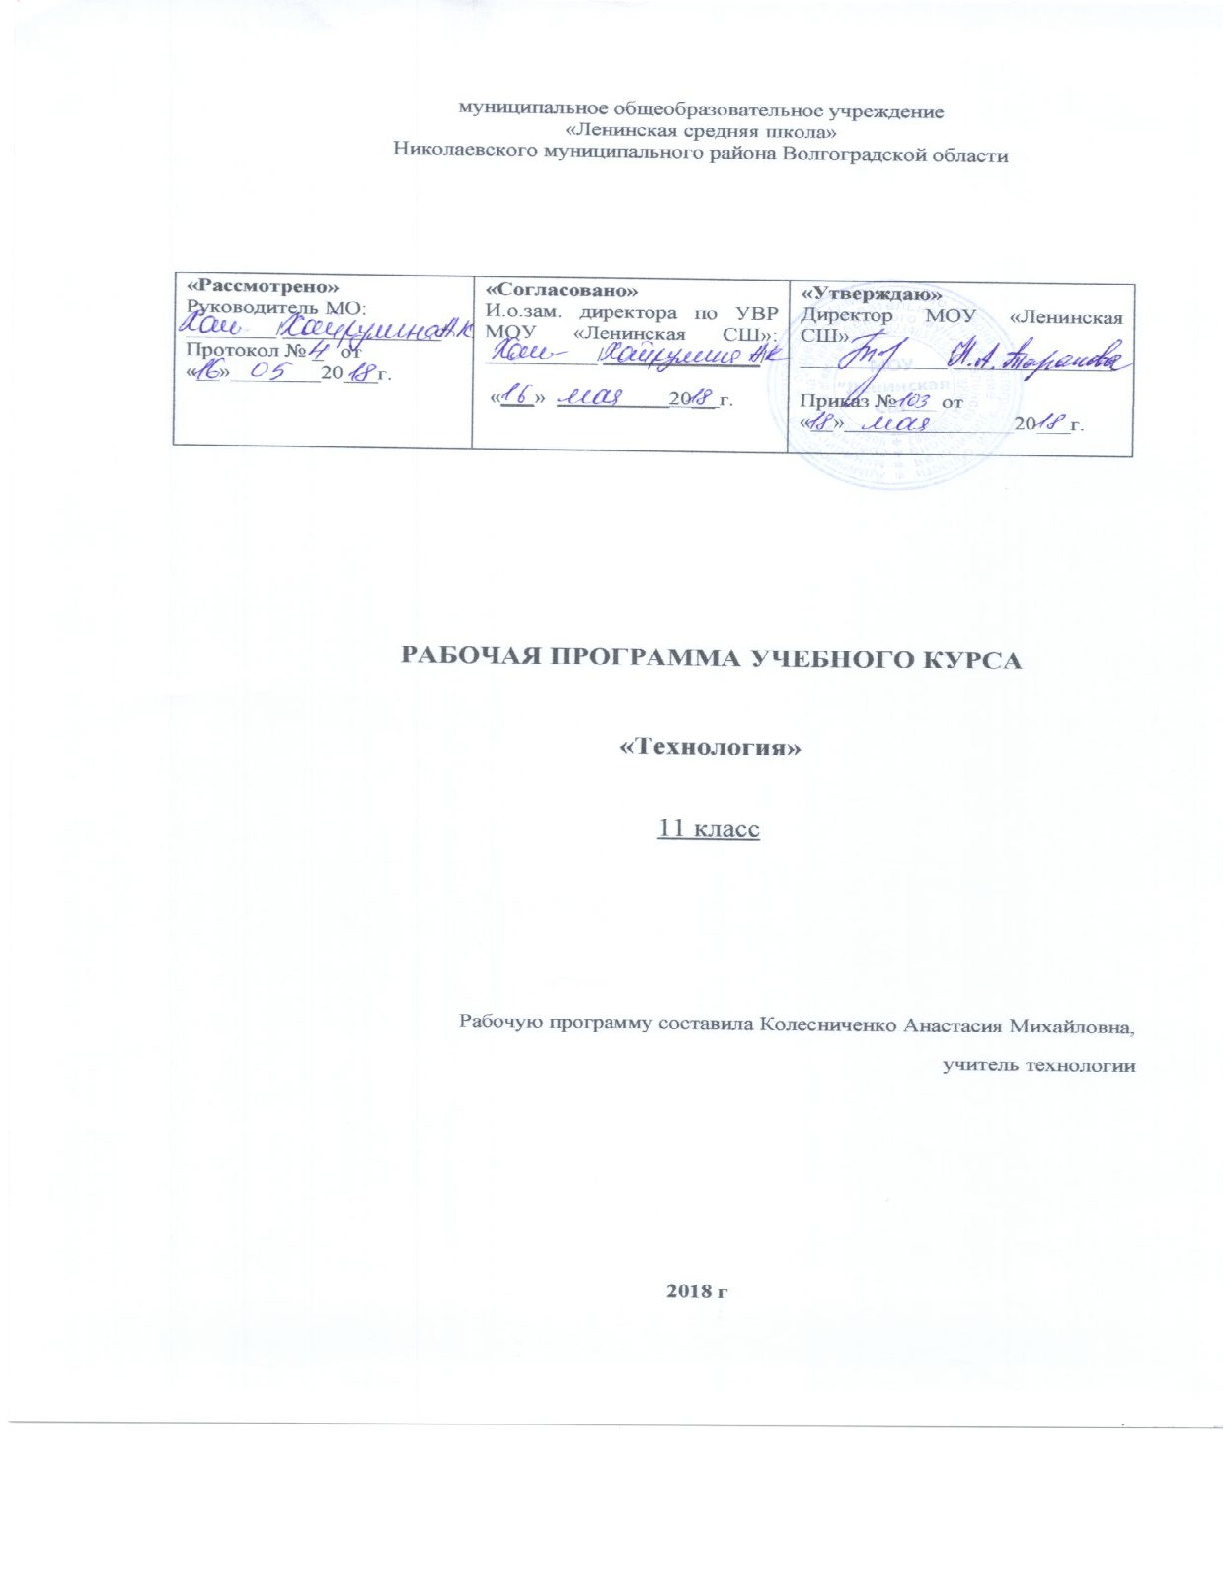
РАБОЧАЯ ПРОГРАММА ПО ТЕХНОЛОГИИ
11 КЛАСС
ПОЯСНИТЕЛЬНАЯ ЗАПИСКА
Рабочая программа по технологии для 11 классов составлена на основе федерального компонента государственного стандарта среднего (полного) общего образования, примерной программы среднего (полного) общего образования, с учетом требований образовательного стандарта и ориентирована на работу по учебникам под редакцией В. Д. Симоненко (М.: Вентана-Граф, 2011). Программы реализуются: в11 классе - в объеме 1часа в неделю, 34 часа в год,
Учебник: Технология: базовый уровень: 10-11 классы: под ред. В.Д.Симоненко. М.: Вентана- Граф,2011.
Авторская программа СимоненкоВ.Д. Матяш Н.В..Технология 10-11 классы. Базовый уровень М. Вентана-Граф 2011.

Изучение технологии на базовом уровне направлено на достижение следующих целей:
- освоение знаний о составляющих технологической культуры, ее роли в общественном развитии; научной организации производства и труда; методах творческой, проектной деятельности; способах снижения негативных последствий производственной деятельности на окружающую среду и здоровье человека; путях получения профессии и построения профессиональной карьеры;
- - овладение умениями рациональной организации трудовой деятельности, проектирования и изготовления личностно или общественно значимых объектов труда с учетом эстетических и экологических требований; сопоставление профессиональных планов с состоянием здоровья, образовательным потенциалом, личностными особенностями;
- - развитие технического мышления, пространственного воображения, способности к самостоятельному поиску и использованию информации для решения практических задач в сфере технологической деятельности, к анализу трудового процесса в ходе проектирования материальных объектов или услуг; навыков делового сотрудничества в процессе коллективной деятельности;
- - воспитание уважтельного отношения к технологии как части общечеловеческой культуры, ответственного отношения к труду и результатам труда; формирование готовности и способности к самостоятельной деятельности на рынке труда, товаров и услуг, продолжению обучения в системе непрерывного профессионального образования.
Задачи обучения:
В процессе преподавания предмета «Технология» должны быть решены следующие задачи:
- формирование политехнических знаний и экологической культуры;
- ознакомление с основами современного производства и сферы услуг;
- развитие самостоятельности и способности учащихся решать творческие и изобретательские задачи;
- обеспечение учащимся возможности самопознания, изучения мира профессий, выполнения профессиональных проб с целью профессионального самоопределения;
- воспитание трудолюбия, предприимчивости, коллективизма, человечности и милосердия, обязательности, честности, ответственности и порядочности, патриотизма, культуры поведения и бесконфликтного общения;
- использование в качестве объектов труда потребительских изделий и оформление их с учетом требований дизайна и декоративно-прикладного искусства для повышения конкурентоспособности при реализации.

Учебно - тематический план 11класс

Разделы и темы программы. | Количество часов
Разделы и темы программы. | Всего |  | Практические занятия | Контрольные занятия
1Производство, труд и технологии. | 8 |  | 8 | 1
2. Профессиональное самоопределение и карьера. | 8 |  | 8 | 1
3 Технология проектирования и создание материальных объектов или услуг. Творческая проектная деятельность. | 16 |  | 16
4 Творческая проектная деятельность. | 2 |  | 2
Итого | 34 |  | 34 | 2

Календарно-тематическое планирование 11 класс

Раздел программы | № п/п  урока | Тема урока | Сроки | примечание
Раздел программы | № п/п  урока | Тема урока | дата | факт
1 Производство, труд и технологии – 8 часов.  1.1 Структура и составляющие современного производства  1.2 Нормирование и оплата труда  1.3 Культура труда и профессиональная этика | 1. | Производство как преобразовательная деятельность. Составляющие производства. Средства производства: предметы труда, средства труда. Технологический процесс. Продукты производственной деятельности: товар, услуги  Практическая работа Определение сферы производства промышленных предприятий своего региона и типы предприятий | сент
 | 2. | Производственное предприятие. Производственное объединение. Научно-производственное объединение. Структура производственного предприятия  Практическая работа Посещение производственного предприятия, определение составляющих конкретного производства. | сент
 | 3. | Система нормирования труда, ее назначение Виды норм труда. Организации, устанавливающие и контролирующие нормы труда Практическая работа Изучение нормативных и производственных документов | сент
 | 4. | Система оплаты труда, Тарифная система и ее элементы: тарифная ставка и тарифная сетка Сдельная, повременная и договорные формы оплаты труда. Виды применение и способы расчета. Роль форм заработной платы в стимулировании труда  Практическая работа Определение видов оплаты труда для работников определенных профессий | сент
 | 5. | Понятие культуры труда. Составляющие культуры труда. Технологическая дисциплина. Умение организовывать свое рабочее место Дизайн рабочей зоны и зоны отдыха. Научная организация труда. Обеспечение охраны и безопасности труда. Эффективность трудовой деятельности. Практическая работа Расчет эффективности своей трудовой деятельности по изготовлению проектного изделия Анализ учебного дня и предложения по мерам его реорганизации, повышающим эффективность учебы | окт
 | 6. | Понятия мораль и нравственность Категории нравственности. Нормы морали. Этика как учение о законах нравственного поведения Профессиональная этика и ее виды.  Практическая работа Обоснование смысла и содержание эстетических норм своей профессиональной деятельности | окт
 | 7. | Материальная и нематериальная сфера производства, их состав, соотношение и взаимосвязи. Особенности взаимосвязи сферы услуг. Формирование межотраслевых комплексов.  Практическая работа Определение сферы производства промышленных предприятий своего региона и типы предприятий» | окт
 | 8. | Виды деятельности человека. Профессиональная деятельность, ее цели, принципиальное отличие от трудовой деятельности. Человек как субъект профессиональной деятельности. Исторические предпосылки возникновения профессий. Разделение труда. Формы разделения труда. Специализация как форма общественного разделения труда и фактор развития производства Понятие кооперации. Понятия специальности и перемены труда  Практическая работа Определение целей, задач будущей профессиональной деятельности. Определение по видам специализации труда профессии родителей, преподавателей школы, своей предполагаемой профессиональной деятельности. Анализ форм разделения труда в организации | окт
2 Профессиональное самоопределение и карьера – 8 часов.  2.1Этапы профессионального становления и карьера  2.2 Рынок труда и профессий | 9. | Этапы и результаты профессионального становления личности Выбор профессии. Профессиональная обученность Профессиональная компетентность. Профессиональное мастерство. Практическая работа Определение целей задач и основных этапов своей будущей профессиональной деятельности. | нояб
 | 10. | Понятия карьеры, должностного роста, призвания. Факторы, влияющие на профессиональную подготовку и профессиональный успех. Планирование профессиональной карьера Практическая работа Составление плана своей будущей профессиональной карьеры | нояб
 | 11. | Рынок труда и профессий. Конъюнктура рынка труда и профессий Спрос и предложение на различные виды профессионального труда. Практическая работа Изучение регионального рынка труда | нояб
 | 12. | Способы изучения рынка труда и профессий Средства получения информации о рынке труда и путях профессионального образования. Центры занятости Практическая работа Изучение содержания трудовых действий уровня образования, зарплаты, мотивации, удовлетворенности трудом работников различных профессий | дек
 | 13. | Профконсультационная помощь: цели и задачи Методы и формы работы специализированных центров занятости. Практическая работа Посещение центров профконсультационной помощи и знакомство с их работой | дек
 | 14. | Виды профконсультационной помощи: справочно-нформационная, диагностическая, психологическая, корректирующая, развивающая. Практическая работа Посещение центров профконсультационной помощи и знакомство с их работой | дек
 | 15. | Общее и профессиональное образование. Виды и формы получения профессионального образования. Начальное, среднее и высшее профессиональное образование Послевузовское профессиональное образование Региональный рынок образовательных услуг Методы поиска информации о рынке образовательных услуг Практическая работа Изучение регионального рынка образовательных услуг | дек
 | 16. | Формы самопрезентации. Автобиография как форма самопрезентации для профессионального образования и трудоустройства. Типичные ошибки при собеседовании. Правила самопрезентации при посещении организации Практическая работа Составление автобиографии и профессионального резюме | янв
3. Технология проектирования и создания материальных объектов или услуг. Творческая проектная деятельность- 16 часов.  3.1 Выбор объекта проектирования и требования к нему | 17. | Выбор направления сферы деятельности для выполнения проекта. Определение требований и ограничений к объекту проектирования. Выбор объекта проектирования Практическая работа Выбор направления сферы деятельности для выполнения проекта» | янв
 | 18. | Выбор наиболее удачного варианта проектируемого изделия с использованием методов ТРИЗ Выбор материалов для изготовления проектного изделия. Практическая работа Выбор материалов проектного изделия Выбор наиболее удачных вариантов ( с применением методов ТРИЗ) | янв
 | 19. | Понятие себестоимости и рыночной цены изделия. Составляющие себестоимости продукции, накладные расходы, формула себестоимости. Расчет себестоимости проектных работ. Формула прибыли Статьи расходов проекта Практическая работа Предварительный расчет материальных затрат на изготовление проектного изделия | февр
 | 20. | Стандартизация при проектировании. Проектная документация: резюме по дизайну, проектная спецификация. Практическая работа Составление резюме по дизайну. Составление проектной спецификации проектируемого изделия | февр
 | 21. | Использование компьютера для выполнения проектной документации Практическая работа Выполнение эскизов, технических рисунков проектируемого изделия. | февр
 | 22-23. | Проектная документация: технический рисунок, чертеж, сборочный чертеж. Выполнение технических рисунков и рабочих чертежей проектируемого изделия Практическая работа Выполнение рабочих чертежей проектируемого изделия | февр
 | 24. | Технологический процесс изготовления нового изделия Технологическая операция, технологический переход, содержание и составление технологической карты. Практическая работа Составление технологической карты проектного изделия. | март
 | 25. | Реализация технологического процесса изготовления деталей. Соблюдение правил безопасной работы Практическая работа Изготовление проектируемого объекта | март
 | 26. | Реализация технологического процесса изготовления деталей. Промежуточный контроль этапов выполнения Практическая работа Изготовление проектируемого объекта | март
 | 27-28 | Реализация технологического процесса изготовления деталей. Процесс сборки изделия из деталей Промежуточный контроль этапов выполнения Практическая работа Изготовление проектируемого объекта | апрель
 | 29-30. | Понятие качества материального объекта, услуги, технического прогресса. Критерии оценки результатов проектной деятельности. Проведение испытаний объекта Самооценка проекта Практическая работа Апробация готового проектного изделия и его доработка Самооценка проекта | апрель
 | 31-32. | Критерии оценки выполненного проекта Критерии оценки защиты проекта. Выбор формы презентации. Презентация проектов и результатов труда. Оценка проектов. Практическая работа Подготовка и проведение презентации проектов. | май
4 Творческая проектная деятельность – 2 часа.  4.1 Планирование профессиональной карьеры | 33-34. | Определение жизненных целей и задач Составления плана действия по достижению намеченных целей. Выявление интересов, способностей, профессионально важных качеств Обоснование выбора специальности и учебного заведения Практическая работа Выполнение проекта Мои жизненные планы и профессиональная карьера | май

